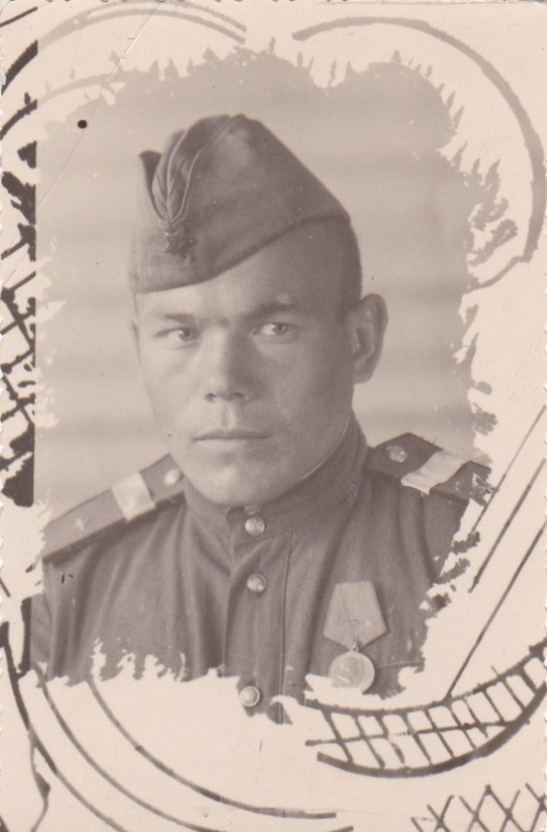
Герой Донской земли:
Страхов Иван Иванович
Страхов Иван Иванович родился 31.01.1927 г. в хуторе Страхов Волгоградской области.
Закончил 7 классов школы. В 1941 году закончил ПТУ в г. Ростове-на-Дону.
С 1942 по 1946 год учился в летной школе г. Батайска. Закончил летную школу в звании лейтенанта аэро-фоторазведки.
В 1943 году, будучи курсантов училища, участвовал в освобождении г. Ростова-на-Дону и получил свою первую награду - медаль «За Отвагу».
В 1945-1946 годах участвовал в военной операции по сдерживанию японкой агрессии на дальнем востоке, вел аэро-фоторазведку позиций противника. Был награжден медалью «За Отвагу».
После окончания летного училища, Иван Иванович служил в Забайкалье, Мурманской области, Московской области.
В 1961 году ушел в отставку в звании майор.
До 1994 года жил и работал в г. Ростове-на-Дону. Страхов И.И. умер 15.02.1994.
Имя Страхова Ивана Ивановича занесено в Книгу Почета участников Великой Отечественной войны Ростовской области. За годы военной службы Иван Иванович получил 18 наград, среди них медали «За Отвагу».

31.01.1927 – 15.02.1994

